Задание по биологии на неделю 6-11 апреля
Ребята, прочитайте §21, устно ответьте на вопросы после параграфа.
Выполните следующие задания.
- Подпишите, что на рисунке 1 обозначено цифрами:  1 - _________________________________________  2 - _________________________________________  3 - _________________________________________  - Каково значение спор в жизни хвоща?  ___________________________________________ ___________________________________________  - Как по сорнякам агрономы определяют, что почва нуждается в известковании?  ___________________________________________ ___________________________________________ ___________________________________________ | 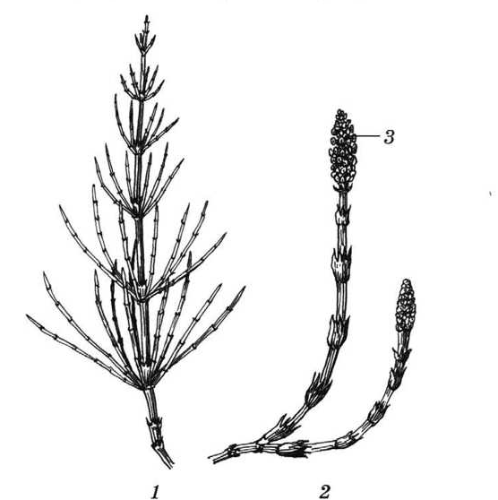  рис. 1
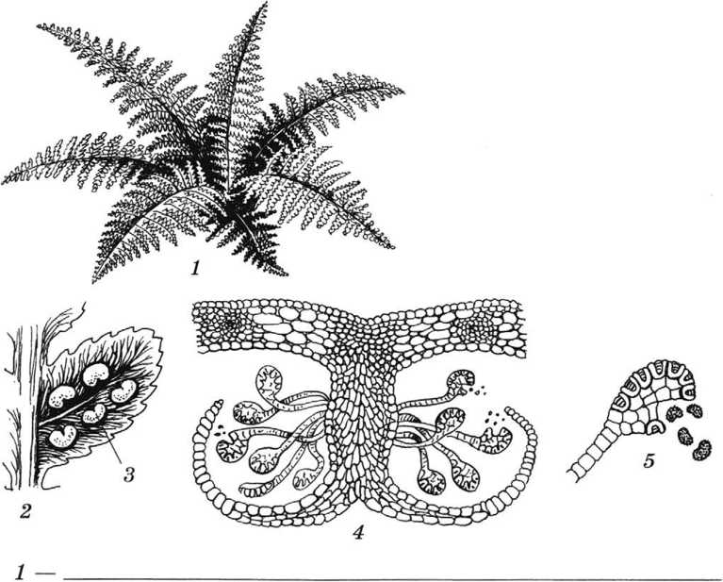  Рис. 2 | 4.Укажите, что на рисунке 2 обозначено цифрами:  1 - _______________________________  2 - _______________________________  3 - _______________________________  4 - _______________________________  5 - _______________________________  5.Обоснуйте принадлежность папоротника к высшим споровым растениям.
6. Каково значение плаунов, хвощей и папоротников в природе и жизни человека?

Работу выполнил(а) уч-ся 5___ класса ____________________________________________________
Данную работу (документ) отправьте на проверку на почту ewm_mama@mail.ru до 12 апреля, присвоив ей имя, например, Иванов_ДО_5_био

